实验编号： 6 **四川师大《IOS》实验报告 2018** 年 **10** 月 **17** 日

### **计算机科学学院** 2016 级 4 班 实验名称： Auto Layout _

姓名：_樊琳__ 学号：_2016110408 指导老师：__李贵洋__ 实验成绩:_____

**实验 六** Auto Layout

1. 实验目的及要求

### (1) 掌握UIKit基本结构

### (2) 掌握UIKit界面构造技术

### (3) 掌握自动布局方法

1. 实验内容
2. 采用Autolayout 中的 stackview 和约束实现以下布局；

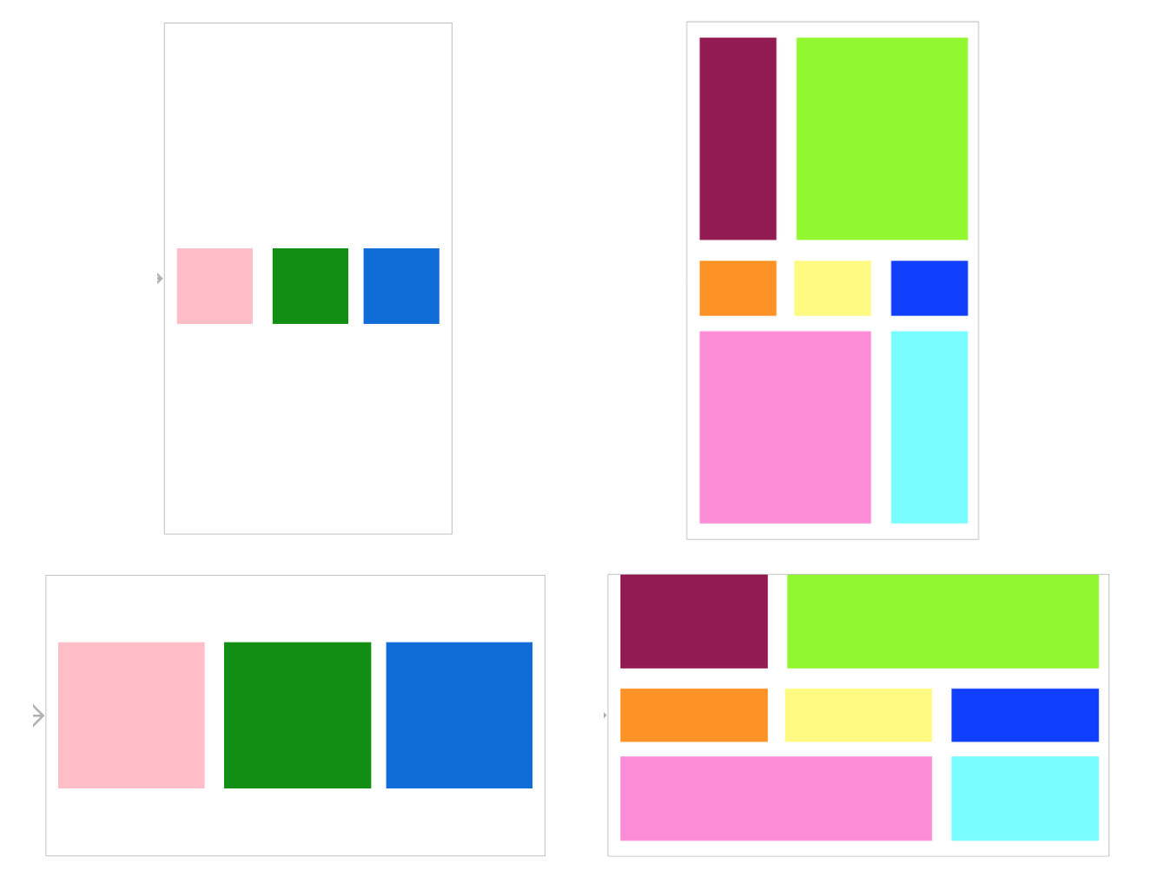

1. 采用纯代码添加试图以及相应约束的方式实现下述布局；

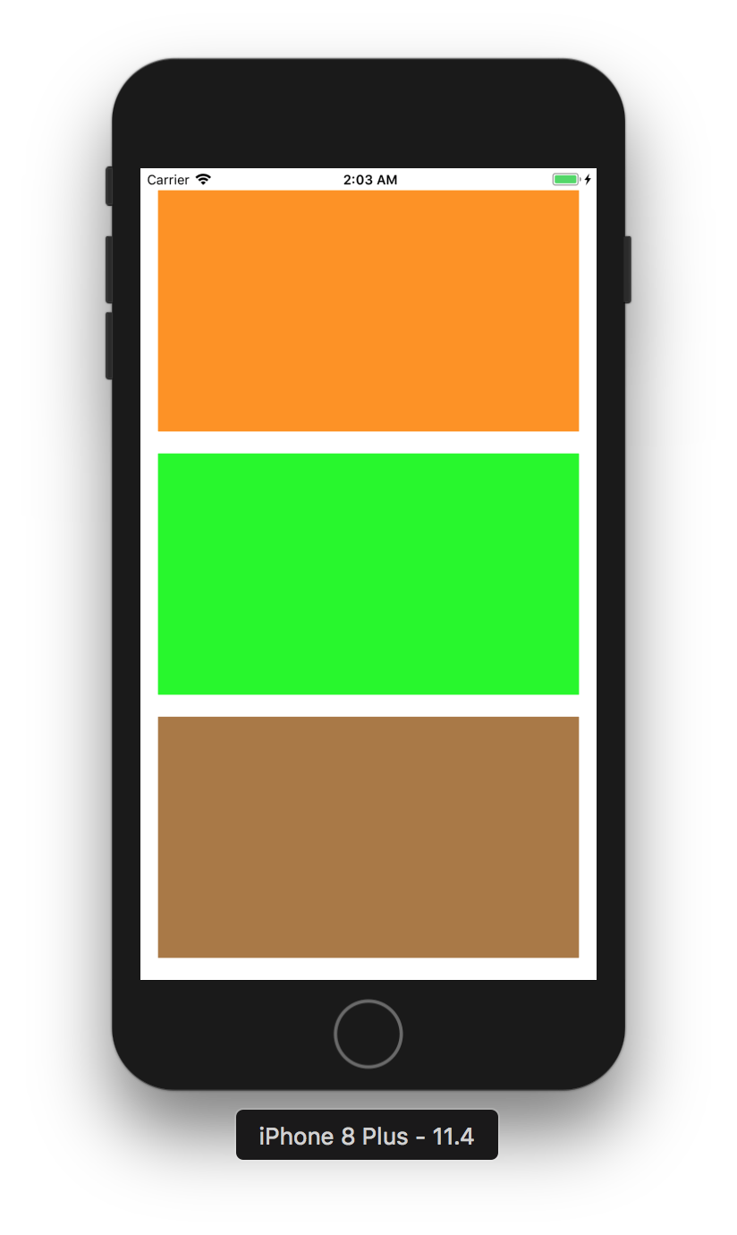 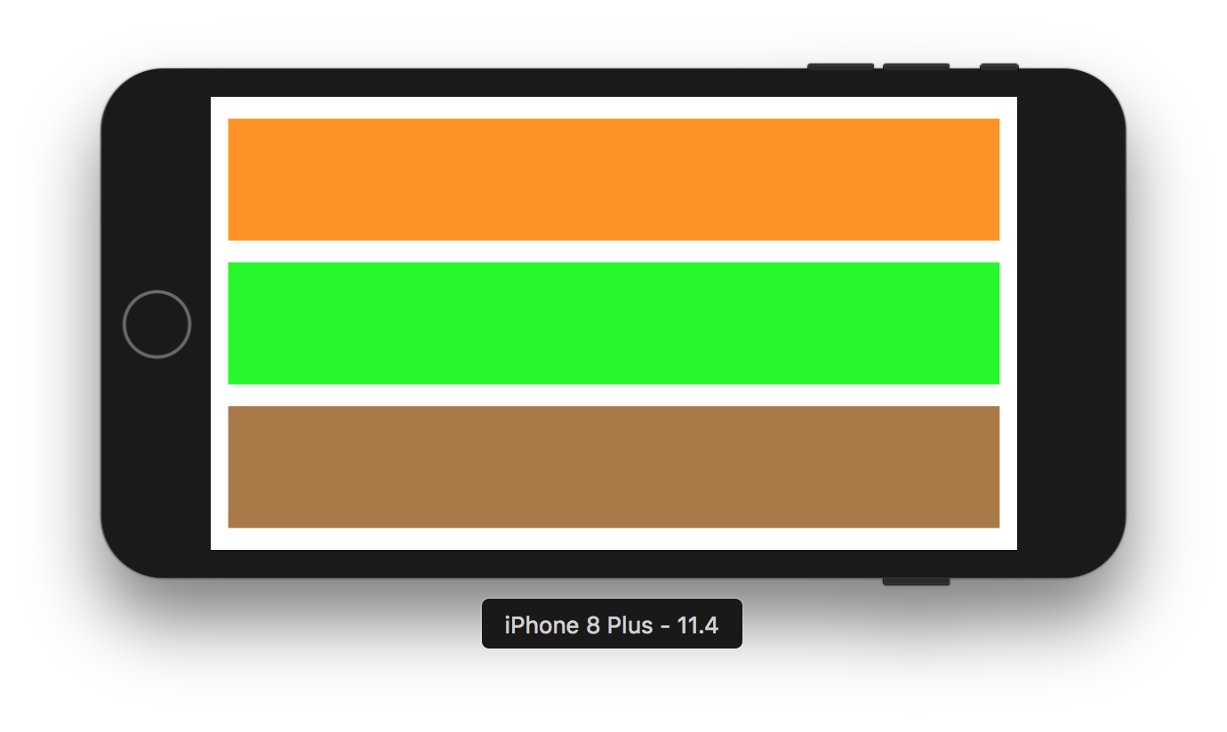

1. 实验主要流程、基本操作或核心代码、算法片段（该部分如不够填写，请另加附页）
2. 采用Autolayout 中的 stackview 和约束实现以下布局；



* 程序代码：

直接操作，加约束，所以没有代码

* 运行结果：

1.

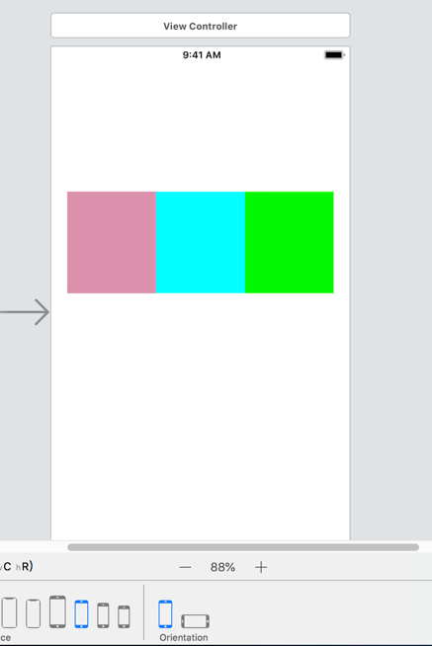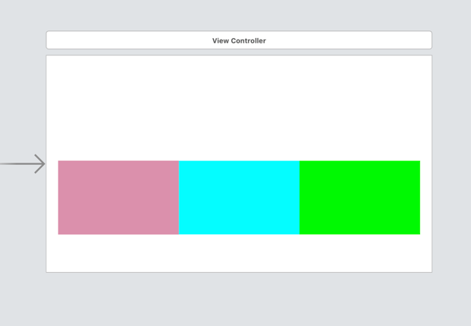

2.

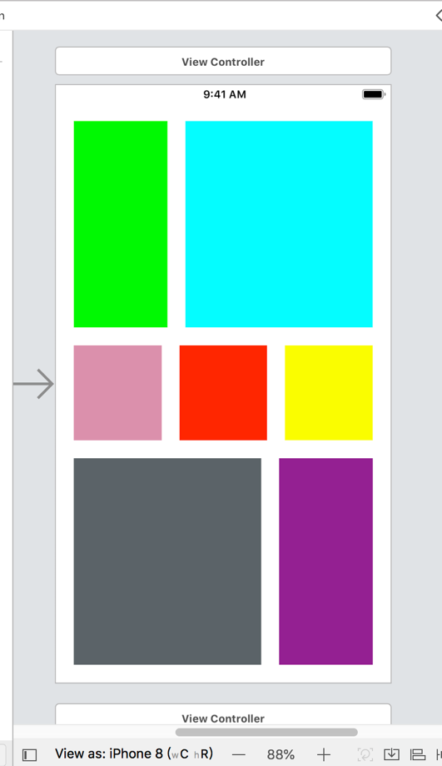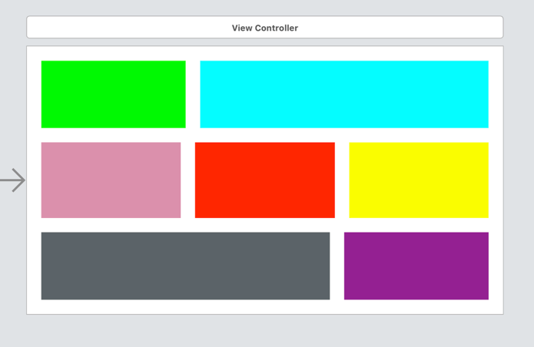

1. 采用纯代码添加试图以及相应约束的方式实现下述布局；

 

* 程序代码：

//

// ViewController.swift

// 3

//

// Created by student on 2018/12/13.

// Copyright © 2018年 fl. All rights reserved.

//

import UIKit

class ViewController: UIViewController {

override func viewDidLoad() {

super.viewDidLoad()

// Do any additional setup after loading the view, typically from a nib.

let redview=UIView()

redview.backgroundColor=UIColor.red

let greenview=UIView()

greenview.backgroundColor=UIColor.green

let yellowview=UIView()

yellowview.backgroundColor=UIColor.yellow

let stackview=UIStackView(arrangedSubviews: [redview,greenview,yellowview])

stackview.axis = .vertical

stackview.alignment = .fill

stackview.distribution = .fillEqually

stackview.spacing=20

stackview.translatesAutoresizingMaskIntoConstraints = false

stackview.leadingAnchor.constraint(equalTo: view.leadingAnchor, constant:20)

stackview.topAnchor.constraint(equalTo: view.topAnchor, constant:20)

stackview.trailingAnchor.constraint(equalTo: view.trailingAnchor, constant:-20)

stackview.bottomAnchor.constraint(equalTo: view.bottomAnchor, constant:-20)

self.view.addSubview(stackview)

}

}

* 运行结果：

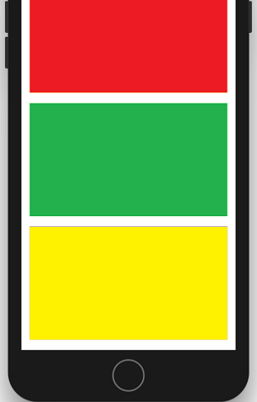

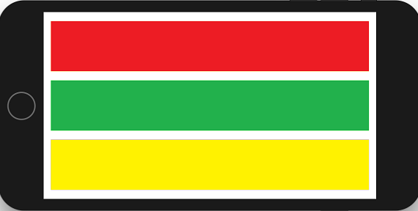

1. 实验结果的分析与评价（该部分如不够填写，请另加附页）

### 通过这次试验，我们要掌握以下几点： UIKit基本结构， UIKit界面构造技术，自动布局方法。

学了这一章节，我发现布局是如此简单。直接使用自定义布局就可以了。也可以通过代码实现自定义布局。

Github地址：

注：实验成绩等级分为（90－100分）优，（80－89分）良，(70-79分)中，（60－69分）及格，（59分）不及格。